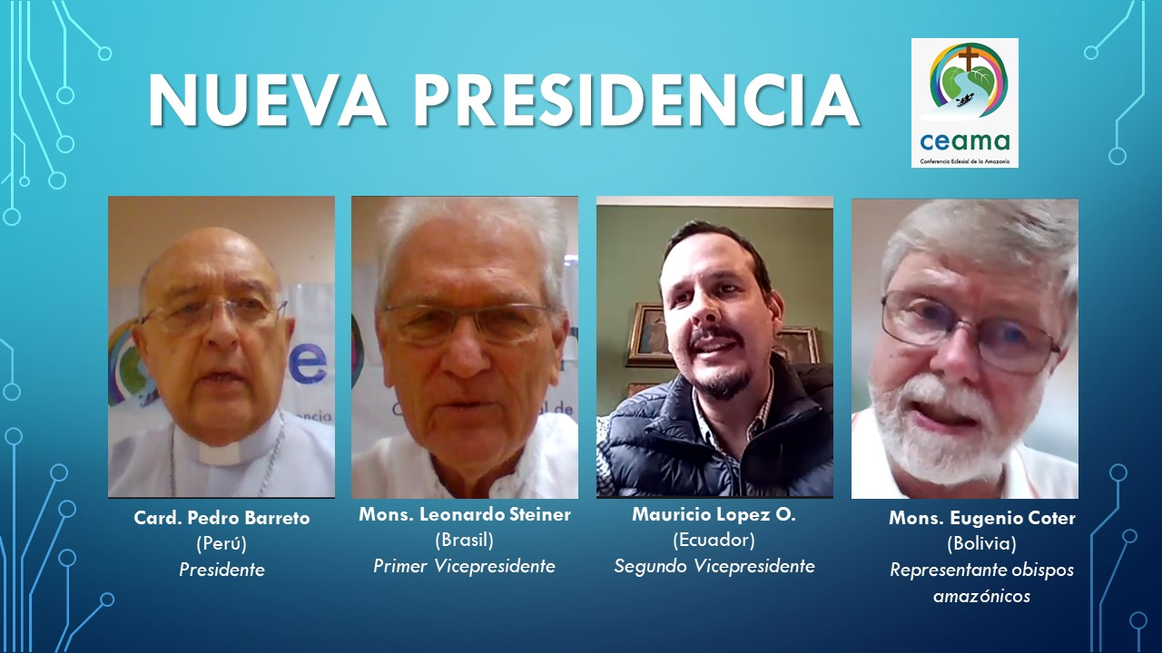

En el marco de su Asamblea Ordinaria de la Conferencia Eclesial de la Amazonía – CEAMA, fue elegida su nueva presidencia para los próximos cuatro años, que será presidida por el Cardenal Pedro Barreto.
Por Comunicaciones CEAMA y REPAM
La Conferencia Eclesial de la Amazonía, CEAMA, estuvo reunida en Asamblea Ordinaria los días 26 y 27 de marzo de manera presencial en Sao Paulo, Brasil, y virtual.
Durante la reunión se ha reflexionado sobre el camino que se viene realizando en los últimos años y los desafíos que se tiene para avanzar en la aplicaciónd el Sínodo Amazónico por medio de los Núcleos Temáticos. También se presentó un plan para la reforma de los Estatutos que contribuyan a fortalecer y consolidar la CEAMA, fortalecida desde el espíritu de la sinodalidad, de la Asamblea Eclesial y como servicio a las jurisdicciones eclesiásticas de la Amazonía.

NUEVA PRESIDENCIA
Ante la renuncia de su presidente, Cardenal Cláudio Hummes, y de los demás miembros de la presidencia, se realizó la elección de los nuevos dignatarios de la CEAMA.
Como presidente, fue elegido el Cardenal Pedro Barreto, Arzobispo de Huancayo (Perú) y actual presidente de la Red Eclesial Panamazónica – REPAM.
Como primer vicepresidente fue elegido Mons. Leonardo Steiner, arzobispo de Manaus (Brasil), y como segundo vicepresidente a Mauricio López, coordinador del Centro de Redes y Acción Pastoral del CELAM (Ecuador). Mons. Eugenio Coter, obispo de Pando (Bolivia), fue ratificado como representante de los Obispos Amazónicos en la presidencia de la CEAMA.
Al finalizar la elección, el Card. Pedro Barreto, expresó un agradecimiento al Card. Claudio Hummes que se empeñó en los últimos años en la consolidación de la REPAM y de la CEAMA. “La fuerza del Espíritu Santo nos anima a continuar este camino, teniendo una estrategia de encarnación en el territorio amazónico en la complementariedad entre CEAMA y REPAM en esta tarea. Que los pueblos originarios y comunidades tradicionales de la Amazonía se sientan reflejados como parte de la Iglesia y en la defensa de la vida en la Amazonía”.
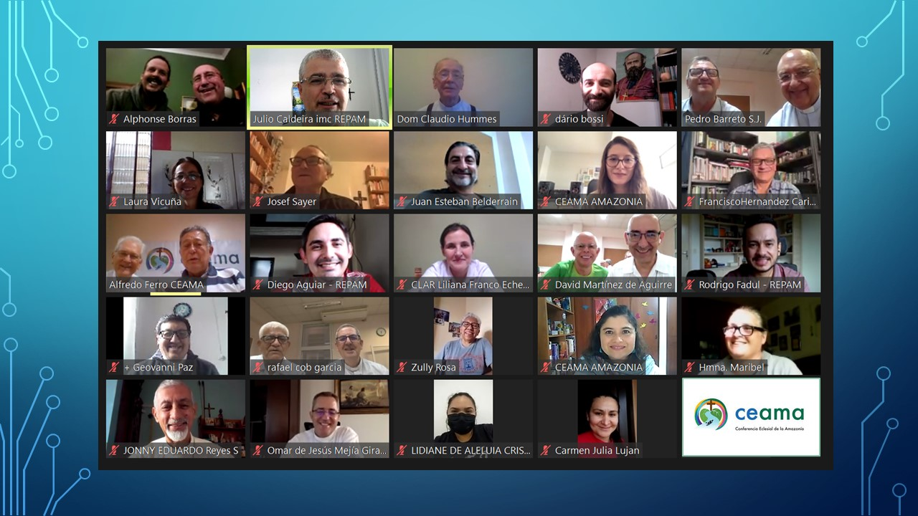
https://www.repam.net/es/elegida-nueva-presidencia-de-la-ceama/

